PEGA EL LOGO DE  TU AGENCIA AQUÍ | [NOMBRE DE LA AGENCIA]  DIRECCIÓN:  TELEFONO:  EMAIL:

SAMOVAR RUSO – Temporada invernal 2017 / 2018. Ruta 2B.
Ruta B: | SAN PETERSBURGO – MOSCÚ
Duración del tour: | 08 DÍAS / 07 NOCHES
Salidas diarias de inicio del tour en San Petersburgo: | desde el 01 de Noviembre 2017 hasta el 30 de Marzo 2018.
Categorías de hospedaje: | Hoteles de categoría – "PIMERA" de ****:  PARK INN NEVSKY o similar en San Petersburgo.  HOLIDAY INN LESNAYA o similar en Moscú.  Hoteles de categoría – "LUJO" de *****:  CORINTHIA NEVSKIY PALACE o similar en San Petersburgo.  MARRIOT GRAND o similar en Moscú.

ITRODUCCION DEL TOUR
Nuestras salidas tradicionales diarias con servicios en privado en la temporada del Invierno ruso por la "Ruta b" de San Petersburgo a Moscú – desde el mes de Noviembre 2017 hasta el de Marzo 2018.
Ruta 2B significa: 2 – recorrido que se realiza en cualquier día del Noviembre al Marzo; B – itinerario que inicia en San Petersburgo y finaliza en Moscú.
Cómo adaptarse a un invierno ruso cuyas temperaturas se mantienen siempre en niveles bajo cero. Este miedo al mercurio negativo, es lo primero que se plantean al llegar a Rusia los turistas extranjeros en general y mexicanos en particular - individuos mayoritariamente más acostumbrados a climas algo más cálidos y suaves. Pero el invierno es en Rusia una parte esencial de su característica, tan arraigado y reconocido en el mundo, como lo es la Plaza Roja con su Kremlin, Hermitage, el vodka, trineos, las matrioshkas, entre otras. Por eso hay que visitar Rusia precisamente en la bonita y alegre temporada invernal – mágica época del año de muchas fiestas y tradicionales festivales del Arte y de misteriosa naturaleza de famosas nevadas cuando las calles y plazas de las ciudades y los bosques y parques rusos se visten de color blanco.
Aquí presentamos nuestro paquete turístico clásico para visitar y conocer de un solo viaje las dos grandes capitales de Rusia – San Petersburgo (antes Leningrado) y Moscú durante el precioso invierno ruso. Este tour es un viaje lleno de historia, única cultura y con mucha aventura. ¿Muchos cuestionan por que los rusos dicen que tiene dos capitales en su país? La propia historia rusa lo explica de manera sencilla:
Los rusos cuentan con la segunda Capital del país porque después de su fundación en 1712, Pedro El Grande traslada la capital rusa a SAN PETERSBURGO. “La Venecia del Norte” es la ciudad símbolo de la zona europea de Rusia que, con justa razón, forma parte de la las urbes más célebres y bellas del mundo. Su propio nombre a diferencia de los mono verbales de las capitales europeas, se compone de tres palabras, cada una de las cuales tiene su propio sentido: San (del latín sanctum – santo), Peter (nombre alemán del Apóstolo Pedro) y burgo (del alemán burg – ciudad). Así pues, en el nombre de la entonces Capital rusa se unieron los nombres de su fundador – el Zar Pedro I (El Grande), de su santo patrono y los vínculos culturales con la Roma antigua y Alemania. La historia de la nueva capital del estado ruso queda encarnada en la fisonomía arquitectónica de la ciudad. La edificación de la ciudad a orillas del río Nevá se vio interrumpida de 1728 a 1732 cuando los herederos del trono zarista trasladaron su sede otra vez a Moscú, pero la Emperatriz Ana Ioánovna le restituyó a San Petersburgo su condición de la Capital de toda Rusia. Y en 1918 después de la Revolución socialista el nuevo Gobierno de bolcheviques hace nuevamente Moscú oficialmente la capital de la joven República soviética de Rusia (hasta el día de hoy).
Pero el desarrollo de la ciudad de MOSCU (la Capital actual de la Federacion de Rusia) se debe a su ventajosa situación geográfica en el corazón de las tierras eslavas donde iba formándose la gran nación rusa en el cruce de rutas comerciales entre los bizantinos y árabes en el Sur, vikingos en el Norte, tribus europeas en el Occidente, chinos y tártaro-mongoles en el Oriente.
Más de ocho siglos se alza Moscú sobre siete colinas a ambas orillas del río, pero su origen se pierde en la noche de los tiempos. Las leyendas antiguas cuentan que a finales del siglo IX el Príncipe eslavo Oleg fundó una pequeña población en el río Moscóva. La primera mención escrita de Moscú data del año 1147 y dice que dicha ciudadela fue un lugar del encuentro histórico del Príncipe de Súzdal Yuri Dolgoruki (del Brazo Largo) y príncipe de Chernígov Sviztoslav. Posteriormente Yuri Dolgoruki mandó construir allí su propio castillo con el centro en la colina Bor (bosque de pinos) – el territorio del futuro Kremlin. En torno surgían pequeñas colonias y poblados de artesanos y campesinos y a finales del siglo XV llega a ser la capital de los Zares rusos del estado centralizado dividido en distritos. En transcurso de la historia la heróica Ciudad de Moscú recuerda muchas invasiones extranjeras: caballería de los tártaros, caballeros teutones, regimientos polacos, ejercito de Napoleón y armadas hitlerianas. Pero nunca la Capital de Rusia se rindió y siempre se recuperaba de ruinas como “pájaro Fenix” de las cenizas.
Este popular tour tiene el nombre muy simbólico y significativo para los visitantes de Rusia: “tomar el té con el samovar (tetera)” es una de las imágenes más difundidas de la vida tradicional rusa. Es difícil encontrar a un ruso que no haya oído hablar de este utensilio o no tenga al menos una idea de lo que es. Sin embargo, el samovar no solo es un curioso aparato para calentar el agua y mantener su temperatura, también es un vistoso fenómeno de arte decorativo y de producción manufacturera. El samovar es una “tetera autónoma” como un dispositivo que permite hervir el agua, generalmente para tomar el té al estilo ruso. De hecho, su etimología proviene de la palabra samo, que significa “por sí mismo”, y varít, que significa “hervir”. Básicamente se trata de una caldera que cuenta con un tubo central en el que se aloja el combustible con el que se mantiene la bebida a una temperatura constante y caliente. Nada mejor que hacerse un te con un samovar para gozar de uno de los placeres rusos por excelencia. Es más, en Rusia sobrevive la expresión “sentarse junto al samovar” que equivale a tener una gran charla amistosa y en buena compañía.
Cupo de este tour es muy limitado con el mejor precio en el mercado turístico de estas salidas grupales en la temporada baja, es necesario reservar con anticipación y dejar el depósito necesario.

ITINERARIO DESCRIPTIVO DEL TOUR

Día 01 – SAN PETERSBURGO
Llegada a San Petersburgo y traslado (sin guía acompañante) al hotel de la categoría de su elección. Alojamiento.
Día 02 – SAN PETERSBURGO
Desayuno buffet. “La Venecia del norte”, “La Palmira del norte” y la “capital cultural de Rusia” son algunos de los nombres relacionados con San Petersburgo, la segunda ciudad rusa en importancia y población. Situada en el noroeste del país, en la costa del mar Báltico, San Petersburgo siempre ha tenido significación estratégica para Rusia. Se puede apreciar la influencia de la arquitectura italiana en el siglo XVIII y en menor grado de la francesa. En la ciudad se construyó un gran número de monumentos y conjuntos de arquitectura barroca y neoclásica. Por la mañana se organiza visita panorámica de la ciudad conociendo sus principales monumentos arquitectónicos con la excursión a la Fortaleza de San Pedro y San Pablo, donde admiraremos el panteón de los Zares. Es el auténtico núcleo antiguo de la ciudad. Fue la primera edificación que mandó construir según su propio diseño Pedro el Grande sobre una pequeña isla pantanosa situada entre el Gran Neva y el canal de Kronwerk. La fortaleza, que ahora se considera la mejor fortificación militar del siglo XVIII conservada de Europa, fue proyectada para defender la salida al mar Báltico. Por la tarde tiempo libre para actividades personales y compras. Por la noche se recomienda visitar los típicos restaurantes de comida rusa.
Día 03 – SAN PETERSBURGO
Desayuno buffet. Por la mañana (10.00 – 14.00 hrs) visita al Palacio de invierno, antigua residencia de los Zares de Rusia y el cual alberga en la actualidad el famoso Museo del Hermitage ubicado en el centro de la ciudad, está considerado uno de los mayores museos y pinacotecas del Mundo con las más fantásticas colecciones de arte en todos sus géneros. Cuenta con unas tres millones de piezas de arte que se exponen en más de 400 salas. Por la tarde tiempo libre para actividades personales. Por la noche se recomienda una visita opcional (con pago adicional) al mundialmente famoso Ballet Mariínskiy (antes Kirov) o un espectáculo de show folklórico.
Día 04 – SAN PETERSBURGO
Desayuno buffet. Día libre para actividades personales y compras. Por la mañana se ofrece la excursión opcional (con pago adicional) a la ciudad de PUSHKIN (Tsarskoe Seló - Aldea de los Zares) situada a 27 kilómetros de San Petersburgo donde se visita lujoso Palacio de Catalina I con su inolvidable Sala de Ámbar. Fue la residencia oficial de los zares rusos, el impresionante Palacio de enormes dimensiones fue construido en estilo barroco, con sus parques y magníficos jardines.
Día 05 – SAN PETERSBURGO / MOSCU
Desayuno buffet. Por la mañana CHECK-OUT en el hotel y traslado a la estación de ferrocarril, salida a San Petersburgo en moderno tren-bala “SAPSAN” de alta velocidad en clase turista. Llegada a San Petersburgo, traslado y alojamiento en el hotel de la categoría de su elección. Alojamiento.
Día 06 – MOSCU
Desayuno buffet. Moscú es el corazón de Rusia, una ciudad antigua y siempre joven, de muchas caras y al mismo tiempo de una sola. Moscú crece y se transforma a ojos vista, sin perder por ello su aspecto de auténtica ciudad rusa. Por la mañana visita panorámica de la ciudad que incluye La Plaza Roja: en épocas anteriores en la Plaza Roja pasaban todo tipo de eventos, tanto religiosos, como laicos. En la época soviética las fiestas de la Revolución Socialista de Octubre y de la Victoria en la Segunda Guerra Mundial se conmemoraban con desfiles militares. Ademas incluye unos monumentos, catedrales y avenidas de la capital rusa, las Colinas de Lenin con la Universidad Estatal de Moscú, estadio olímpico “Luzhnikí”, etc. Tarde libre para actividades personales o visitas opcionales (con pago adicional) a los Museos de pintura de Tretiakóv o de Bellas Artes Plásticas de Pushkin.
Día 07 – MOSCU
Desayuno buffet. Por la mañana visita a la ciudadela del Kremlin incluyendo sus Catedrales principales, un conjunto artístico más impresionante del mundo, una ciudad dentro de otra, que nació en 1156. Aquí dejaron su huella creadora grandes artistas italianos en época de Ivan III. Destacan: el Palacio del Arsenal con 875 cañones, el palacio del Senado, el Teatro del Kremlin y el Palacio de los Congresos, el Cañón Zar, nunca disparado pero el mayor del mundo, las Catedrales del Arcángel San Miguel, la de los Doce Apóstoles, la de la Asunción, la más elegante y representativa con cúpulas en forma de bulbo. Excursión al Museo de la Armería, colección de joyas, piedras preciosas y armas de la corona rusa. Por la tarde tiempo libre para compras. Por la noche se recomienda la visita opcional (con pago adicional) al circo moscovita o un ballet folklórico.
Día 08 – MOSCU
Desayuno buffet. Check-OUT en el hotel y traslado al aeropuerto y salida en vuelo a su destino. Fin de nuestros servicios.

NOTA: *** En Moscú La Plaza Roja y Kremlin cierran en distintas ocasiones debido a desfiles militares, celebraciones, festivales, concursos, actividades religiosas, etc. y la administración del Kremlin nunca da explicaciones a este respecto. Si esto ocurriera la visita prevista en el programa se realiza exteriormente ***

2 CATEGORÍAS DE ALOJAMIENTO A ESCOGER: PRIMERA & LUJO

PRECIOS DEL PAQUETE TERRESTRE POR PERSONA EN USD :

Categoría de alojamiento - PRIMERA ****:
PARK INN NEVSKY o similar en San Petersburgo. HOLIDAY INN LESNAYA o similar en Moscú.
Cantidad  de pasajeros | Precio por persona  en base doble | Suplemento  de hab. sencilla
1 pax solo | $2,345.00 usd
2 pax | $1,310.00 usd | $565.00 usd
3 pax | $1,185.00 usd | $565.00 usd
4 pax | $1,095.00 usd | $565.00 usd
5 pax | $1,055.00 usd | $565.00 usd
6 pax y mas | $1,015.00 usd | $565.00 usd

Categoría de alojamiento - LUJO *****:
CORINTHIA NEVSKIY PALACE o similar en San Petersburgo. MARRIOT GRAND o similar en Moscú.
Cantidad de pasajeros | Precio por persona  en base hab. doble | Suplemento  de hab. sencilla
1 pax solo | $2,795.00 usd
2 pax | $1,630.00 usd | $730.00 usd
3 pax | $1,515.00 usd | $730.00 usd
4 pax | $1,425.00 usd | $730.00 usd
5 pax | $1,385.00 usd | $730.00 usd
6 pax y mas | $1,345.00 usd | $730.00 usd
NOTA: NO GARANTIZAMOS PRECIOS AQUÍ ANUNCIADOS PARA ESTOS PERIODOS DE ESTANCIA EN:
En San Petersburgo: del 29 Diciembre 2017 – 02 Enero 2018 (fiestas nacionales del Año Nuevo)
En Moscú: del 19 – 25 Noviembre 2017 (Foro Mundial Financiero)
del 29 Diciembre 2017 – 02 Enero 2018 (fiestas nacionales del Año Nuevo)
del 04 – 10 Febrero 2018 (fiestas religiosas ortodoxas)
del 11 – 14 Marzo 2018 (Feria Internacional de Turismo de Moscú)

PRECIO INCLUYE:
- Alojamiento en hoteles de categoría a elegir con desayuno diario tipo buffet.
- Tren-“bala” SAPSAN de alta velocidad en clase turista estándar para el trayecto San Petersburgo / Moscú.
- Traslados IN / OUT individuales sin guía.
- Visitas mencionadas en el itinerario (orden de excursiones sujeto a cambio según horarios de museos y disponibilidad).
- Guías locales de habla hispana.

PRECIO NO INCLUYE:
- Vuelos trasatlánticos México / San Petersburgo – Moscú / México
- Visa turística rusa (solicitar tarifa vigente).
- Propinas, maleteros & gastos de índole personal.
- Excursiones opcionales, visitas y cualquier servicio no específicamente indicados en el itinerario.
- Seguro de asistencia de viajero se paga adicional (consulta la tarifa vigente).
DESCUENTOS:
- Niños de 1 a 4 años de edad viajan en este tour gratis
- Niños de 5 a 10 años tienen en este tour el descuento de 25%
- No se aplica el descuento para el tercer pasajero que se aloja en la cama adicional.

PRECIOS VIGENTES HASTA EL MARZO 2018 Y SUJETOS A CAMBIO SIN PREVIO AVISO POR EL OPERADOR DE RUSIA
POR EL TIPO DE CAMBIO ENTRE DÓLAR – RUBLO (MONEDA DE RUSIA) Y POR EL TIPO DE CAMBIO ENTRE EURO – DÓLAR.
LOS PAGOS PUEDEN SER REALIZADOS EN PESOS MEXICANOS AL TIPO DE CAMBIO VIGENTE.
Precios cotizados en dólares americanos, pagaderos en Moneda Nacional al tipo de cambio del día.

CONDICIONES DE RESERVACION:
- Para poder confirmar los espacios es necesario el deposito correspondiente (200.00 USD por persona), copia de pasaporte vigente, contrato de COMPRA / VENTA del tour e itinerario firmados.
- Referente de las visitas opcionales en San Petersburgo y Moscú: favor de solicitar la cotización correspondiente con anticipación (antes de salida de viaje) tomando en cuenta que la prestación de estos servicios está sujeto a disponibilidad y autorización del proveedor de Rusia.

CONDICIONES DE CANCELACIÓN:
Desde el momento de la reserva hasta más de 35 dias antes del viaje deposito no reembolsable
De 34 a 25 días antes del viaje 30% del total del tour
De 24 a 15 días antes del viaje 50% del total del tour
De 14 a 05 días antes del viaje 70% del total del tour
Con menos de 04 dias hasta el dia de inicio de su viaje (NO SHOW) Precio del tour no reembolsable

DESCRIPTIVOS DE LAS EXCURSIONES PREVISTAS EN EL PROGRAMA:

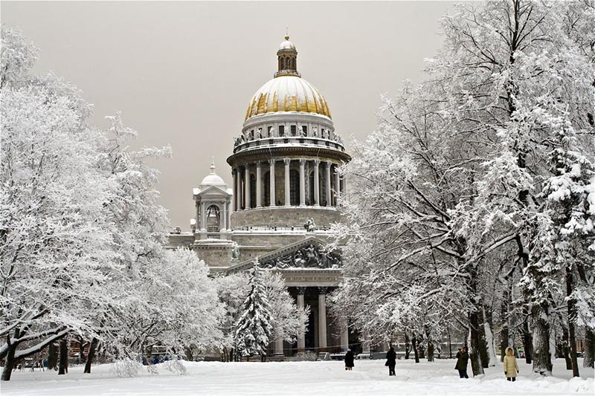
Visita Panorámica de San Petersburgo.
Visita guiada en español. San Petersburgo, declarada Patrimonio Mundial de la Humanidad por la UNESCO, es llamada la “Venecia del Norte” debido a los innumerables canales, islas y puentes que fue necesario construir para drenar el terreno y encauzar el caudaloso Río Nevá. El lujo y la creatividad utilizados en su construcción, la opulencia de la corte zarista, pueden admirarse en los numerosos palacios, teatros, lujosas e imponentes fachadas que ornan las amplias avenidas, aquí llamadas “Perspectivas” (prospékt), atravesadas por ríos y canales de la ciudad. Podremos apreciar la principal "Perspectiva" de la ciudad - Avenida Névsky, con sus prestigiosos edificios: Palacio Ánichkov, Palacio Belozérsky, Catedral de Nuestra Señora de Kazán, Eliséev…etc. Atravesaremos La Fontanka, río que cruza el centro urbano de San Petersburgo, así como el río Móika y el canal Griboyédov. Sobre este último se encuentra la célebre iglesia de San Salvador sobre la Sangre Derramada, de inconfundible estilo ruso con sus cúpulas multicolores y doradas, en forma de bulbo. El antiguo Palacio de Invierno, imponente residencia de los Zares, transformado en el Museo del Hermitage, domina desde su fachada Norte el curso del majestuoso Río Nevá. Al otro lado del río se alza la inconfundible silueta de la Fortaleza de Pedro y Pablo. No lejos se encuentran el acorazado “Aurora”, que inicio la Gran Revolución Rusa, y la Cabaña de Pedro el Grande: desde esta modesta vivienda de madera, el Zar seguía personalmente la evolución de la construcción de “su” ciudad, entre 1703 y 1708. En la isla Vasílievski se encuentran la Strelka, el Palacio Menchikov y el histórico edificio de la Universidad. Pasaremos ante el Almirantazgo y su imponente flecha dorada, símbolo de la fuerza naval rusa, en la que Pedro el Grande quiso cimentar su Imperio. Veremos su estatua ante el edificio del Senado y la Catedral de San Isaac, con sus gigantescas columnas de granito rojo de Finlandia. La plaza Teatrálnaya alberga los edificios del Conservatorio y el célebre Teatro Mariinsky (antes Kirov). Terminaremos ante la bella Catedral de San Nicolás de los Marinos, rodeada de canales.

Visita de la Fortaleza de San Pedro y San Pablo.
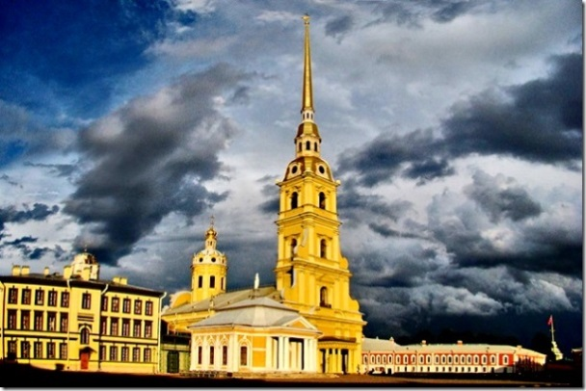
La fortaleza está situada sobre la isla Zayachi (de conejo). Esta isleta fue escogida por Pedro el Grande para construir allí en mayo de 1703 la fortificación militar ante los ataques de los suecos, que dominaban entonces en el Mar Báltico. La construcción de la obra fue dirigida por el arquitecto Domenico Tresini.
La fortaleza cuenta con seis murallas cuya altura máxima es de 12 metros, y seis bastiones. En 1787, todas las edificaciones que daban al río Neva fueron revestidos de granito. La alameda central que conduce a la Catedral de San Pedro y San Pablo es una de las mejores obras de Tresini. La misma Catedral fue erigida en 1712-1733, en el lugar de la primera iglesia de madera edificada en 1703 en homenaje de los apóstoles Pedro y Pablo. En su exterior se destaca la torre de 122 metros, rematada por una aguja que sostiene una esfera con un ángel manteniendo la cruz, obra de Rinaldi , y el reloj holandés que cada seis horas toca el himno nacional. En el interior de la catedral se destaca el iconostasio con iconos del pintor Mercúriev, las Tumbas de la familia imperial de los Romanov, un total de 32, decoradas en su mayoría con mármol blanco, entre las que se destaca la de Pedro el Grande, siempre adornada con flores frescas. En la explanada de la Catedral se puede visitar la Casita de la Barca y la Ceca que contiene una exposición de numismática.
A espaldas de la Ceca se encuentran dos antiguas cárceles, la Cortina de Catalina La Grande y el Bastión del Príncipe Trubetskóy, de fama siniestra por las torturas que allí se imponían a los presos políticos de aquella época.

Palacio de Invierno: Museo de Hermitage.
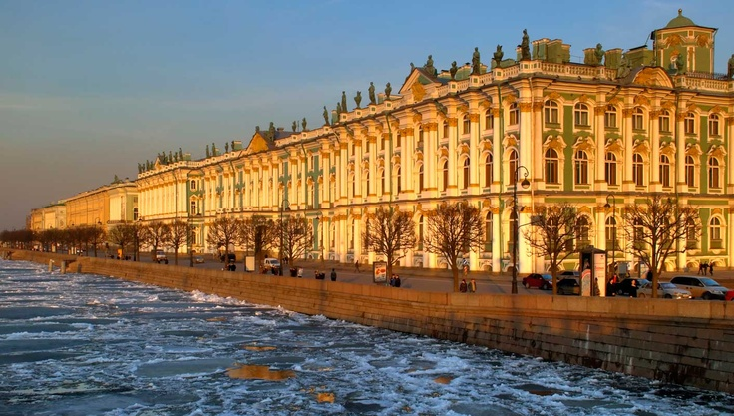
El Hermitage se encuentra situado en el corazón de San Petersburgo, entre el malecón del río Nevá y la Plaza del Palacio. Ocupa cinco edificios unidos (el Palacio de Invierno, el Teatro de Hermitage, el Hermitage Pequeño, el Hermitage Viejo y el Nuevo Hermitage) que forman un hermoso conjunto arquitectónico. Actualmente el Hermitage atesora más de dos millones y medio de objetos culturales y artísticos de los pueblos de Europa y Oriente desde los tiempos más remotos hasta el siglo XX. La historia del Hermitage se inicia con Pedro el Grande, cuando adquirió varias obras de arte, entre las que se encontraban “David despidiéndose de Jonatan”, de Rembrandt y “La Venus de Táurida”. Se considera que el museo nació oficialmente en 1764, cuando un comerciante berlinés envió 225 cuadros a Catalina II en pago de unas deudas. Al recibirlos Catalina quiso que su galería no fuera superada por las colecciones de otros monarcas y comenzó a comprar casi todo lo que se vendía en subastas europeas.
El Palacio de Invierno, que pasó a formar parte del museo en el año 1922, fue durante dos siglos la residencia principal de los zares rusos. Había sido construido para la emperatriz Isabel, hija de Pedro el Grande, y sus fachadas, el interior de la iglesia palaciega y la majestuosa escalera principal son un raro ejemplo del llamado barroco ruso del siglo XVIII. Sin embargo, las salas del palacio son del siglo XIX, pues tras incendio de 1837 se reconstruyeron según la moda de la época. A pesar de que se convirtieron en salas de exposiciones no han perdido todo su esplendor. La más bella de todas es la sala Malaquita; sus columnas, pilastras, chimeneas, lámparas de pie y mesitas están decoradas con malaquita de los montes Urales. El verde vivo de la malaquita, combinado con el brillo del dorado y el mobiliario tapizado con seda de color frambuesa, determinan la impresión fantástica de esta sala.

Excursión a la Ciudad de Púshkin y visita del Palacio de Catalina con su parque.
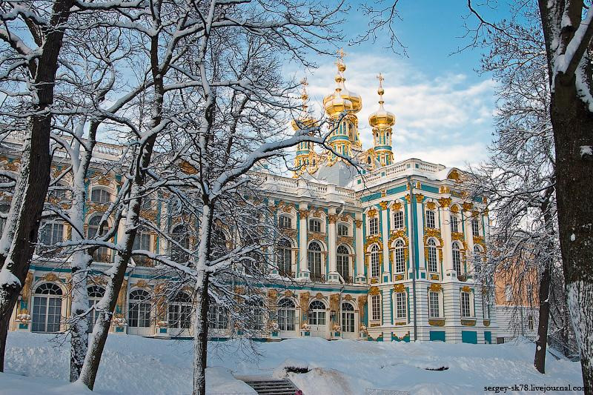
La pequeña Ciudad de Pushkin, situada a 30 km al sur de San Petersburgo, se denominó así en honor del más grande poeta ruso. Antiguamente se llamaba Tsarskoie Seló, o “aldea de los zares”. En ella se encuentra una de las más bellas residencias imperiales, el Palacio de Catalina, cuyo nombre está dedicado a la esposa de Pedro el Grande, Catalina I. Diseñado por el célebre arquitecto italiano Bartolomeo Rastrelli, autor de los más importantes monumentos y palacios de San Petersburgo, fue construido en el siglo XVIII a lo largo del reinado de cinco Zares. Lugar de predilección de Catalina II la Grande, en su incomparable sucesión de salones destaca la Cámara de Ámbar, enteramente recubierta de Ámbar del Báltico. Oculta a las visitas durante casi un siglo, ha sido enteramente restaurada en 2003, con motivo del Tricentenario de San Petersburgo. También destacan la Galería Dorada con la Sala de Pinturas y el Gran Salón. La bellísima arquitectura del Palacio encuentra su reflejo en el parque circundante, donde se puede pasear entre bosques de abedules y abetos, lagos y estanques, arroyos, puentes, esculturas, pérgolas... La inolvidable belleza del lugar ha sido descrita por innumerables poetas y artistas.

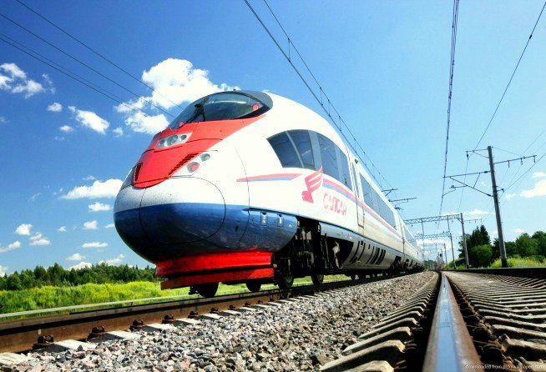
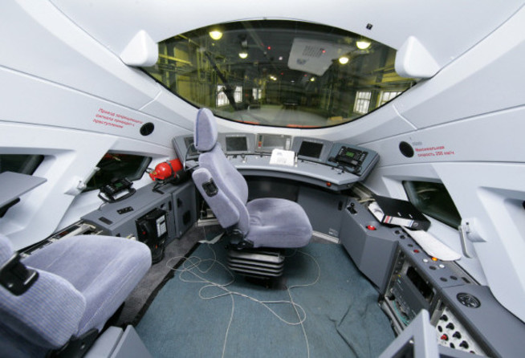
Ruta ferrocarril entre San Petersburgo y Moscú en el tren-bala SAPSAN de alta velocidad.
El elegante halcón peregrino, en su famoso picado de caza, alcanza velocidades de 330 kilómetros por hora (205 millas por hora), lo que lo convierte en el animal más rápido en tierra y aire. En diciembre de 2009, los Ferrocarriles Rusos (RZhD) puso en servicio el "SAPSAN" (halcón peregrino en ruso). Aunque actualmente sólo alcanza una velocidad máxima de 250 kilómetros por hora (155 millas por hora), cuando las nuevas vías de alta velocidad sean construidas entre San Petersburgo y Moscú (635 km, duración - 3 horas 45 min.), los trenes eléctricos Siemens Velaro RUS EVS podrán duplicar la velocidad máxima del ave que les da nombre.
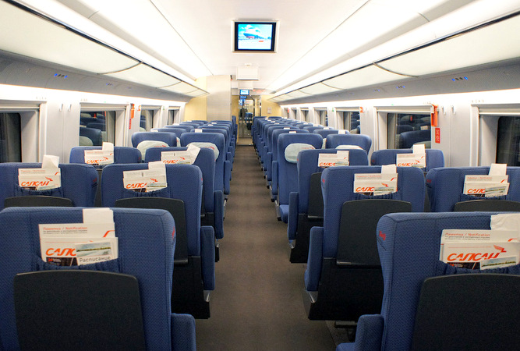
Las ventajas del tren rivalizan con el avión por su mayor comodidad. Aunque el tiempo de vuelo entre el Aeropuerto Púlkovo, a las afueras de San Petersburgo, y uno de los aeropuertos de Moscú (Sheremetyevo, Domodedovo, Vnukovo...) es de sólo una hora y el del ferrocarril, actualmente, de cuatro, con frecuencia los pasajeros pasan tres horas o más desplazándose desde el centro de la ciudad hasta el aeropuerto y viceversa. Con el SAPSAN, los pasajeros sólo tienen que ir por la mañana a la Estación de Moscú en San Petersburgo y para el mediodía habrán llegado a su destino: la Estación de Leningrado en Moscú. La ruta cuenta con 8-10 salidas al día.
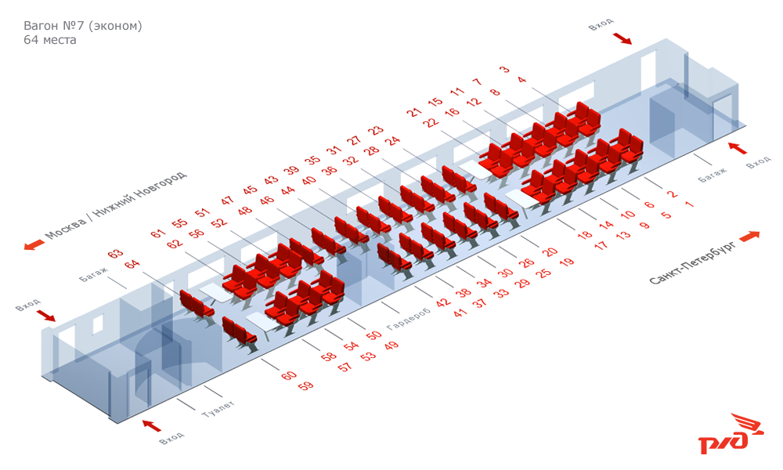
Lejos queda el arduo trayecto Moscú-San Petersburgo que los viajeros tenían que soportar cuando la primera vía fue construida en 1851. El tren se demoraba hasta dos días, plagados de baches a lo largo de kilómetros de nieve y colinas. El viaje a bordo de este tren EMU es tan cómodo como lo sería en unas cercanías moderno en cualquier otra parte del mundo. (En el EMU o tren eléctrico de unidad múltiple, cada vagón cuenta con su propio sistema de propulsión. La potencia combinada permite al tren desplazarse a una velocidad extraordinaria, así como acelerar y frenar con mayor seguridad).
Aparte de su velocidad, el SAPSAN cuenta con todos los requisitos de un tren de categoría gran confort. Mientras que los asientos cómodos en un avión están reservados para la primera clase y la clase business, los asientos en primera y segunda del SAPSAN tienen un nivel de confort idéntico a estos.

Visita panorámica de la ciudad de Moscú.
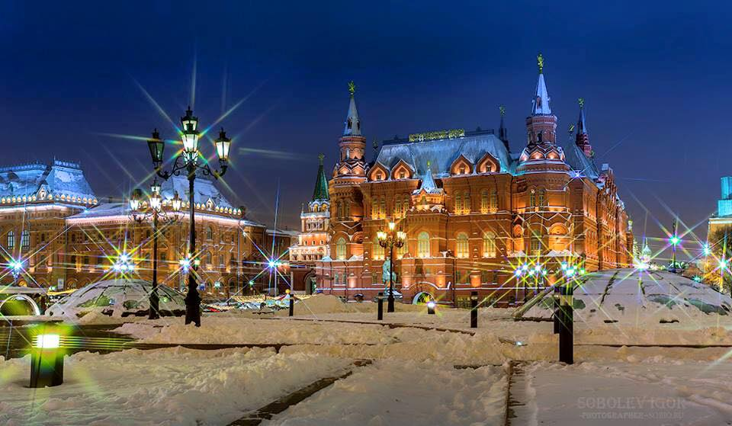
Visita panorámica de la ciudad privada con guía de habla hispana, su centro histórico y sus principales monumentos. La Plaza Roja, Kremlin, el Museo de Historia, las Tiendas GUM y la Catedral de San Basilio, el Teatro Bolshoy, la avenida Tverskaya. La universidad Lomonósov, el convento de Novodévichi. Moscú es famosa por sus numerosos monumentos históricos y arquitectónicos. El corazón de la capital es el antiguo Kremlin, que se ubica en la cima de una colina sobre el río Moskva. Al lado están la Plaza Roja con la majestuosa Catedral del Manto de la Virgen. En Moscú hay numerosos edificios modernos: el de la Universidad “Lomonósov”, el Estadio Central en Luzhnikí, donde en 1980 tuvieron lugar los inolvidables Juegos Olímpicos de Verano. Moscú es la ciudad de teatros, entre ellos el Teatro Bolshoy de fama mundial.
La Plaza Roja de Moscú ha vivido gran parte de los momentos más importantes de la historia del país. La esencia de Rusia se encuentra concentrada en esta Plaza: San Basilio, la Torre del Salvador, el Kremlin, el Palacio de Congreso.
La primera mención escrita de esta plaza data del año 1434. En aquel entonces era la principal plaza comercial de la ciudad. "Krásniy" - en antiguo ruso quiere decir bello o rojo. La "Bella Plaza" o "Plaza Roja" hoy es el corazón de Moscú y de toda Rusia. Se extiende - 695 m de longitud y 130 m de ancho - a lo largo del muro este del Kremlin ocupando un área de casi 70 000 metros cuadrados.
En el rincón noreste de la Plaza se ubican dos edificios interesantes, derribados en los años 30 y reconstruidos en 1993-1995. Se trata de la Puerta Voskresenskiye (de la Resurrección) con la capilla del icono de la Madre de Dios de Íver, y de la pequeña y bella Catedral de Kazán cuyo prototipo es fechado en el siglo XVI.
Entre la Catedral de Kazán, y la de San Basilio, se ubica un enorme edificio de estilo pseudoruso: los almacenes GUM, inaugurados en 1893 y reabiertos en 1953 como centro comercial. El edificio consta de tres largos pasillos de la misma longitud que la plaza, y de tres pisos. Aquí se pueden encontrar las marcas de moda más sofisticadas.
Por el norte la Plaza Roja está limitada por el majestuoso edificio del Museo Histórico construido en los años de 1874-1883 por el arquitecto Sherwood en el estilo que se asemeja a la arquitectura de las torres del Kremlin.

Ciudadela del Kremlin con sus principales Catedrales y el Museo de Armería
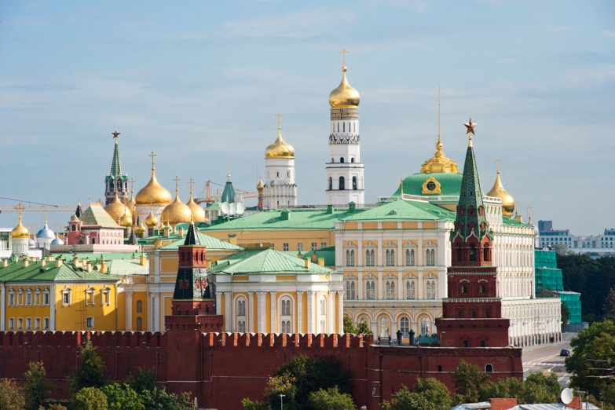
La ciudadela de Kremlin es la parte más antigua de Moscú. Hace 800 años, en la ribera alta del Rió Moscova, por la orden del príncipe Yuri Dolgoruki se edificó una fortaleza de madera. El Kremlin de entonces no era grande y ocupaba menos de la vigésima parte de su área actual. A lo largo de su historia Kremlin sufrió varias construcciones: a principios del siglo XIV después de la devastadora invasión tártaro-mongola la fortaleza fue rodeada de la vigorosa muralla de roble; en 1367 el Príncipe Demetrio levantó la primera muralla de piedra En esta misma época se construyen iglesias y cámaras de piedra. Durante el gobierno de Iván III Moscú deviene centro de unificación de los principados rusos, capital de un potente Estado.
De 1485 a 1495 se construyeron nuevas murallas. En el recinto del Kremlin se ubican los únicos en su género monumentos de la arquitectura antigua rusa: la Catedral de la Asunción (siglo XV), la Catedral de la Anunciación (siglo XVI), la Catedral De San Miguel Arcángel (siglo XVI), el panteón de los zares rusos, así como los famosos Cañón Zar (siglo XVI), Campana-Zarina (siglo XVIII). Uno de los museos del Kremlin que representan el mayor interés es la Armería (visita opcional con pago adicional), tesorería de los zares Rusos, donde están presentadas colecciones rarísimas de artículos de oro y plata de los siglos XII-XIX, condecoraciones estatales antiguas rusas, carrozas y tronos de los zares, trajes de gala de los siglos XVI-XIX. Otro museo de sumo interés que se encuentra dentro del Kremlin es el Fondo de Diamantes, Colección única en su género de pepitas de oro y platino, diamantes y brillantes de Siberia, excelentes muestras de la joyería de los siglos XVIII-XIX.

Uno de los museos del Kremlin que representan el mayor interés es la Armería, tesorería de los zares Rusos, donde están presentadas colecciones rarísimas de artículos de oro y plata de los siglos XII-XIX, condecoraciones estatales antiguas rusas, carrozas y tronos de los zares, trajes de gala de los siglos XVI-XIX. Es el museo más antiguo de Rusia. Fue inicialmente depósito estatal de armas, cuya primera mención en los anales data de 1547. A principios del siglo XIX se convirtió en museo de arte aplicado. La Armería cuenta con una riquísima colección de armas, objetos de oro y plata, ornamentos de gala para jinete y caballo, objetos y vestimentas litúrgicos, carrozas, telas y porcelana de diversos países. Entre las piezas del museo destacan; el yelmo del príncipe Yaroslav (siglo XIII), el gorro de Monómaco, una corona muy antigua de oro con piedras preciosas, el traje de coronación de la Emperatriz Catalina I, diversos regalos de los monarcas extranjeros a los zares rusos (el trono de Boris Godunov fue un obsequio del Shá persa Abbás, una fuente de plata - donativo del Rey de Suecia Carlos XII, el servicio de Sevres - regalo de Napoleón, los presentes de las embajadas de Holanda, Dinamarca, Inglaterra, Polonia u otros países).
Otro museo de sumo interés que se encuentra dentro del Kremlin es el Fondo de Diamantes (visita opcional con pago adicional representa una colección única en su género de pepitas de oro y platino, diamantes y brillantes de Siberia, excelentes muestras de la joyería de los siglos XVIII-XIX.
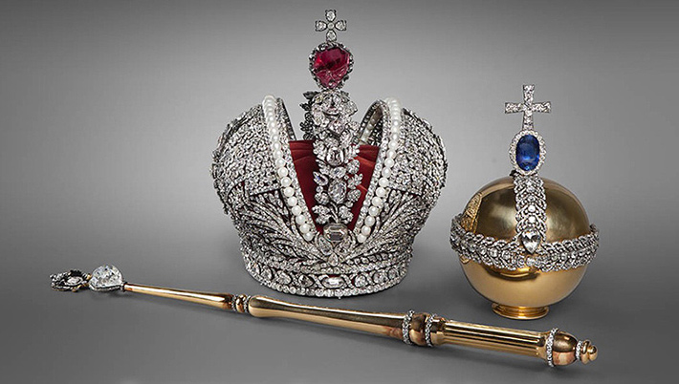
El Fondo de Diamantes es una colección estatal única de obras de orfebrería de alto valor histórico y material, así como de piedras en bruto y talladas, pepitas de oro y plata. Entre las mundialmente conocidas colecciones de obras de joyería este fondo ocupa uno de los principales lugares. La exposición permanente "El fondo de diamantes" fue inaugurada en 1967 en el edificio de la Armería. La colección empezó a formarse a comienzos del siglo XVIII cuando el emperador Pedro el Grande publicó un ucase para conservar las regalías y objetos de la corte, con lo cual reconoció que las joyas más importantes pertenecen no solo a la familia real, sino a todo el Estado ruso. Los atributos de la dignidad real, regalías, órdenes y adornos laicos se conservarán en un depósito especial - la cámara de los Brillantes en el Palacio de Invierno (Hermitage) hasta el año 1914.
Cuando comenzó la Primera Guerra Mundial, todos los tesoros fueron rápidamente evacuados al Kremlin moscovita, y guardados en los sótanos de las edificaciones gubernamentales durante 8 años. En el año 1922 el Comité del Arte confirmó el valor histórico y artístico de los objetos de la antigua Cámara de Brillantes y decidió guardarla para las futuras generaciones.
Actualmente, entre las joyas de la familia real se pueden observar las obras de los orfebres soviéticos, cuya belleza no sede a las obras maestras del pasado. Este tesoro se encuentra dividido en dos salas. En la primera se pueden admirar los diamantes de enormes dimensiones como el "Estrella de Yakutia" de 232 quilates, el diamante de Rusia más grande hasta la fecha.
En la segunda sala se exhiben las llamadas "piedras histэóricas", entre las que se pueden mencionar:
- La Gran Corona Imperial que fue elaborada en 1762 para la coronación de la emperatriz Catalina II. Contiene 5000 brillantes, perlas, oro, plata y está rematada con una espinela de color rojo oscuro de 398,72 quilates;
- Otra piedra histórica forma parte de la pulsera de oro y es un brillante plano con la imagen en miniatura del Emperador Alejandro I. Entre los brillantes planos está el más grande del mundo con una superficie de 7 cm².
- La única piedra histórica sin marco es el diamante Sha - uno de los más antiguos de la India, sobre las facetas del cual hay inscripciones persas que cuentan de su historia.
- El diamante más grande de la India es el Orlov - que adorna el cetro de los zares rusos. Esta piedra fue regalada a la emperatriz Catalina II por Gregorio Orlov. Su peso original era de 300 quilates, pero en su estado actual pesa 190 quilates.

***Referente de las visitas opcionales en Moscú y San Petersburgo: favor de solicitar la cotizacion correspondiente con anticipación (antes de salida de viaje) tomando en cuenta que la prestación de estos servicios está sujeto a disponibilidad y autorización del proveedor de Rusia.***

